PRESSEINFORMATION

Buchneuerscheinung Frühjahr 2021

„Hightech ist für unseren Bewegungsmangel Grund und Lösung zugleich“
Eine Begleiterscheinung unserer digitalen Zeit ist, dass wir uns zu wenig bewegen. Hier muss Gleiches mit Gleichem bekämpft werden, ist Markos Aristides Kern überzeugt: Technologien und Sport gehören vereint. Der Experte für Innovation und Kreativität gibt in seinem Buch „Quantensprung – Die Zukunft des Sports“ einen Ausblick darauf, wie E-Sports, Gamification, Sportification und Digitalisierung den Sport revolutionieren werden.

Der Sport wird digitaler und vernetzter
E-Bikes, E-Scooter, Mietautos an jeder Straßenecke: Der Wandel in der Mobilitätsbranche führt dazu, dass wir kaum noch einen Schritt zu Fuß gehen. Chats und Games haben für Kinder eine so hohe Bindungskraft, dass sie sich heute lieber online als im Sportklub verabreden. Auch bei den Erwachsenen sind Bewegungsdefizite klar zu erkennen. Sie lieben die On-Demand-Unterhaltungskultur, die sozialen Medien und Computerspiele.

„Die Natur des Menschen ist träge, wir sind darauf ausgerichtet, Energie zu sparen“, bringt Markos Aristides Kern die Problematik auf den Punkt. „Zum anderen suchen wir ständig nach Neuem, nach Herausforderung, Spaß und Spannung – und hier muss die Sportindustrie einhaken, um die Menschen auch zukünftig an sich zu binden.“ Der Sport wird immer digitaler und vernetzter. Die „User Experience“, das Gefühl der physischen Aktivität, die die Nutzer durchleben, verändert sind radikal, denn die Innovationen arbeiten mit den gleichen Triggern wie die Gaming-Industrie und Social-Media-Plattformen.

Spieltrieb und Technik werden verknüpft
Disruptive Veränderungen, wie sie bereits viele Branchen durchgemacht haben, stehen also auch im Sport bevor. „Innovationen werden ihn so stark verändern, dass man von einem Quantensprung sprechen kann. Das Wetterleuchten dazu ist in der Ferne bereits zu sehen“, formuliert es der Autor, der selbst mit seinem Sport-Tech-Start-up „Fun With Balls“ einen neuen Trend losgetreten hat. Bei den digital animierten Multiball-Spielen können die physisch voll aktiven Teilnehmer virtuell gegeneinander antreten oder sich weltweit in Ranglisten mit ihren Highscores messen.

Auch die aus Frankreich kommende Parkour-Sportart, bei der die Läufer räumliche Hindernisse überwinden, hätte sich ohne Youtube-Clips oder Aufrufen zu Challenges auf Social-Media-Kanälen nicht so rasant verbreitet. Um der Inaktivitätskrise des Menschen entgegenzuhalten, wird in Zukunft sein Spieltrieb mit der Technik verknüpft. Klassische Sportarten wie Handball, Joggen oder Rudern werden nicht unbedingt aus der Mode kommt, doch der digitale Wandel wird viele Menschen an Bord holen und begeistern, die vielleicht ohne Hightech-Verbindung den Sport gar nicht für sich entdeckt hätten.

Markos Aristides Kern
Quantensprung – Die Zukunft des Sports
Wie E-Sports, Gamification, Sportification und Digitalisierung den Sport revolutionieren werden
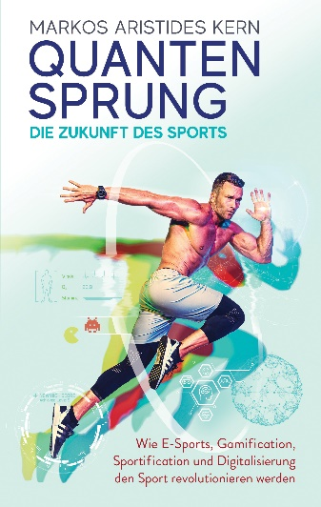

Der Autor

Fotocredit: Rüdiger Glatz
Markos Aristides Kern ist Gründer und Creative Director von Visual Drugstore und Experte für Innovation und Kreativität.
Der vielfach ausgezeichnete Entrepreneur gründete „Fun With Balls“, eine innovative Entwicklungsfirma, die Sport und Gaming zu neuen Produkten verknüpft. Er ist gefragter Keynote Speaker zu den Themen Innovation, Sport und Gaming.
Der Autor steht für Interviews, Medientermine, Gastbeiträge und Veranstaltungen zur Verfügung.

Bibliografie
Markos Aristides Kern
Quantensprung – Die Zukunft des Sports
Wie E-Sports, Gamification, Sportification und Digitalisierung den Sport revolutionieren werden
Hardcover | 190 S. | 22 € | ISBN 978-3-99060-210-2
Erscheint am 29.01.2021

Pressematerial zum Download

Presserückfragen, Rezensionsexemplare
Mag. Maria Schlager-Krüger
Goldegg Verlag GmbH Wien und Berlin
F +43 1 505 43 76-46 | M +43 699 14404446
maria.schlager@goldegg-verlag.com
www.goldegg.verlag.com

